**PRESSEHEFT**

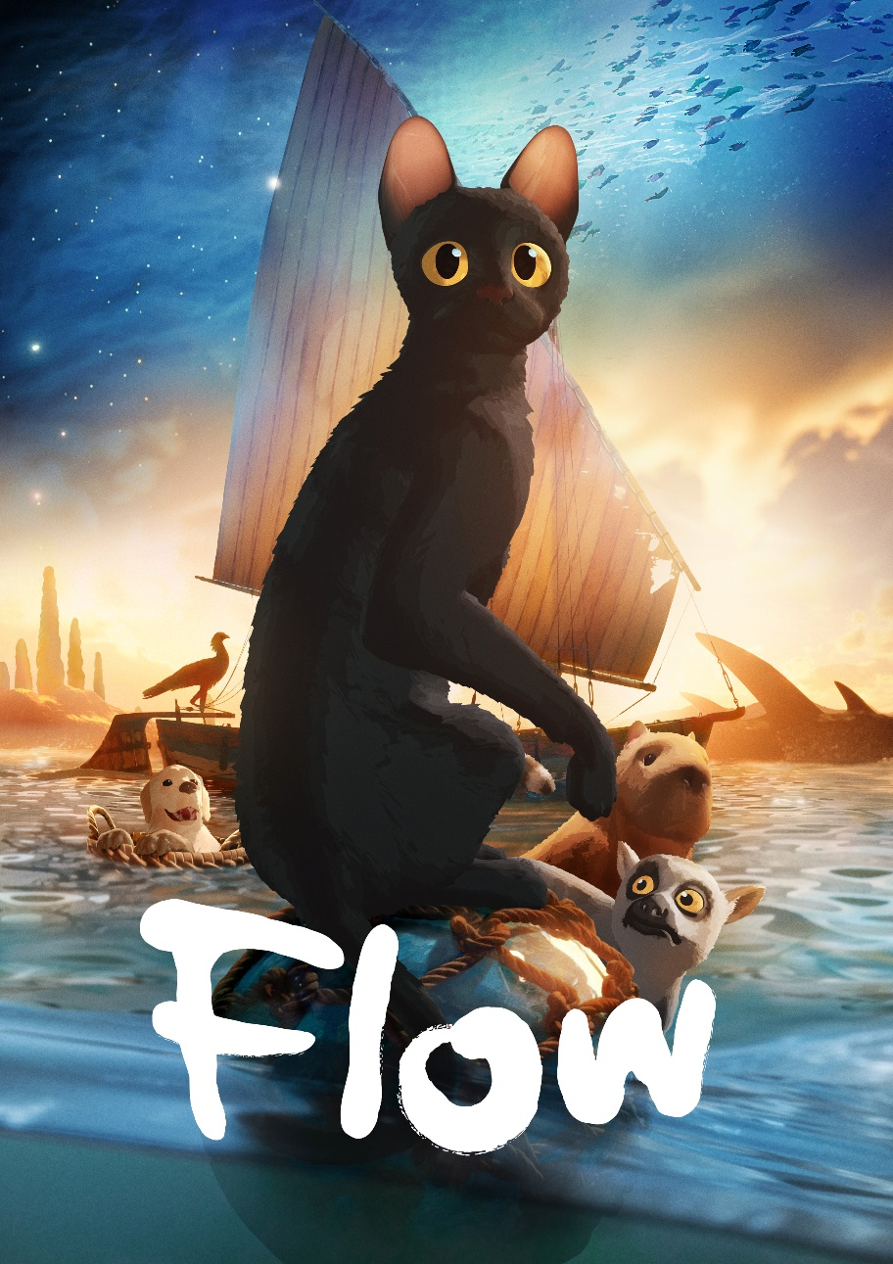

Regie: **Gints Zilbalodis** – **Lettland / Frankreich / Belgien** – **2024** – Laufzeit: **ca. 84 Min.**

Format: **Animation / keine Dialoge**

**KINOSTART: Anfang 2025**

**Verleih Presse**

MFA+ FilmDistribution e.K. Cinemaids

Christian Meinke Kathrin Stammen / Cornelia Spiering

[kstammen@cinemaids.de](mailto:kstammen@cinemaids.de)

[info@mfa-film.de](mailto:info@mfa-film.de) [cspiering@cinemaids.de](mailto:cspiering@cinemaids.de)

Tel. 0941-5862462 Tel. 089-442398-11/-12

**SYNOPSIS**

Kaum hat sich die kleine schwarze Katze den Schlaf aus den Augen gerieben, muss sie erschrocken feststellen, dass eine gewaltige Flut die alte Welt unter sich begräbt. Gerade noch so rettet sie sich auf ein Segelboot, wo nach und nach auch ein diebisches Äffchen, ein gutmütiger Labrador, ein schläfriges Wasserschwein und ein stolzer Sekretärvogel Zuflucht finden. Schon bald wird klar: Ihre Verschiedenheit ist ihre Stärke und gemeinsam stellen sie sich den Herausforderungen der neuen Welt.

Regisseur Gints Zilbalodis (AWAY – VOM FINDEN DES GLÜCKS) lässt uns in dieser großartigen Geschichte sanft in wunderschönen Tier- und Wasserwelten treiben. Obwohl FLOW auf eine ausschweifende Vermenschlichung seiner Protagonisten verzichtet, begegnen uns die tierischen Abenteurer ungemein beseelt. Sie vermitteln über Miauen, Grunzen und Bellen mehr Emotionen, als sie es mit Hilfe prominenter Synchronstimmen jemals könnten. FLOW ist ein Highlight für Groß und Klein!

Der preisgekrönte Animationsfilm brachte das Publikum in Cannes zum Staunen, gewann u. a. den *Jury Award* und den *Publikumspreis* in Annecy, wurde als Bester Animationsfilm für den *Europäischen Filmpreis* 2024 nominiert und ist auf *Oscar®*-Kurs für 2025.

**„Die Zukunft des Animationsfilms“** (Guillermo del Toro )

**„Einer der bahnbrechendsten Animationsfilme über die Natur seit BAMBI“** (Indiewire)

**„Das Werk eines einzigartigen Talents, das es verdient, zu den größten Animationskünstlern der Welt gezählt zu werden.“** (The Hollywood Reporter)

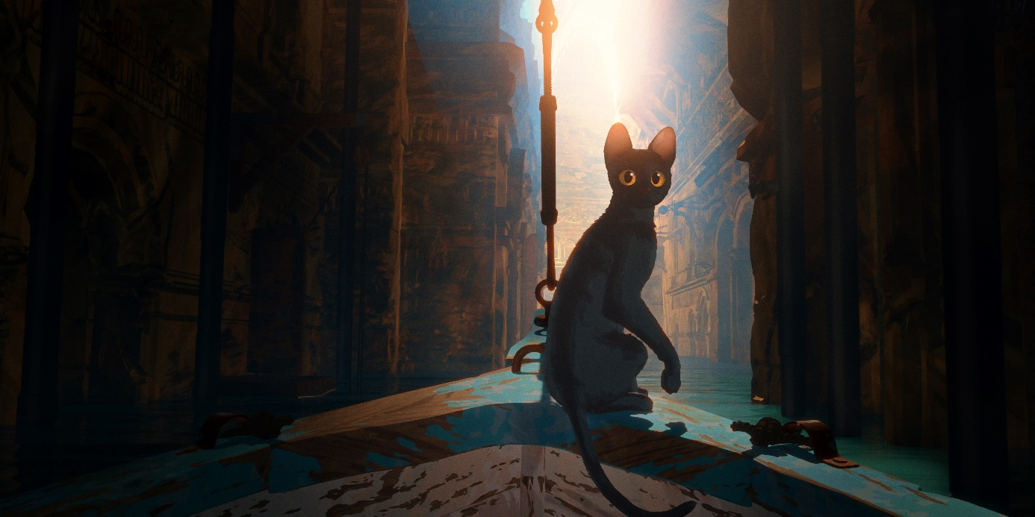

[](https://youtu.be/BHd-9fYzXVw?si=5fqI0KtzK1I2c3xg)**[](https://www.mfa-film.de/kino/id/flow/)**

Pressematerial zum Download: Trailer:

**IM GESPRÄCH MIT GINTS ZILBALODIS**

***Die Natur, weite Landschaften und Tiere sind essentieller Bestandteil Ihrer beiden Filme AWAY und FLOW. Wie war Ihre Beziehung zur Natur und zu Tieren, als Sie ein Kind waren, und wie ist sie jetzt?***

Es hat mir immer große Freude bereitet, in der Natur zu sein. Ich hatte als Kind zwar keine Haustiere, aber als Teenager hatte ich Katzen und später dann Hunde. All diese Erfahrungen mit der Natur und den Tieren haben mich inspiriert. Dass z. B. die Filme in Landschaften angesiedelt sind, die in den unterschiedlichen Filmen immer wiederkehren, hat vor allem mit der langen Herstellungszeit zu tun. Es dauert einige Zeit, die Filme zu produzieren, so dass es mir lieber ist, wenn sie an Orten spielen, an denen ich mich gerne aufhalte.

Ich möchte keine dystopischen Filme oder realistische Dramen mit den üblichen Settings machen. Ich kann schöne natürliche Orte erfinden oder Elemente von tatsächlichen Landschaften miteinander kombinieren. Diese Natursettings verwende ich nicht nur als Hintergrund für meine Filme, sondern sie werden Teil des Storytellings, ein integraler Bestandteil der Geschichte.

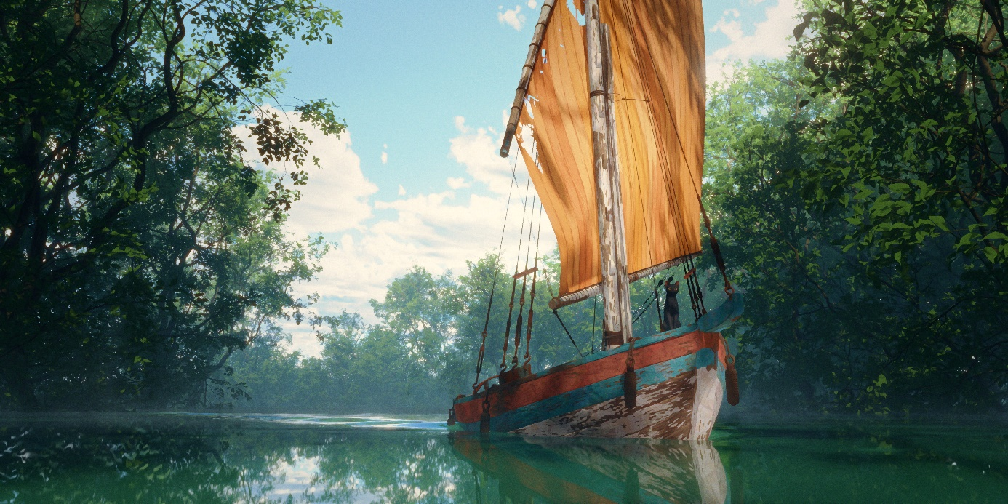

***Was sind Ihre frühesten Erinnerungen an Real- und Animationsfilme, die Sie in Ihrer Kindheit fasziniert haben?***

Im Alter von 13 oder 14 Jahren habe ich angefangen, mich für das Kino zu begeistern. Mein Vater zeigte mir eine Menge Filmklassiker, viele Hitchcock- und Kubrick-Filme, die ich faszinierend fand. Seitdem habe ich vor allem Realfilme, aber auch Animationsfilme geschaut. Es gibt so viele Regisseure, die ich bewundere. Im Animationsbereich ist es natürlich Miyazaki. Ich finde es großartig, wie unvorhersehbar seine Filme sind. Ich habe gelesen, dass er, wenn er einen Film beginnt, nicht weiß, wie seine Geschichte ausgehen wird und dies erst im Verlauf des kreativen Prozesses herausfindet. Ich teile diese Herangehensweise. Mein Arbeitsprozess ist nicht exakt gleich, aber auch bei meinen Filmen entwickelt sich die Geschichte weiter, nachdem das Drehbuch abgeschlossen ist. Ich beginne mit der ersten Szene und erfinde den Film, während ich an ihm arbeite.

Was Realfilme betrifft, so bin ich ein Fan von Paul Thomas Andersons frühen Arbeiten. Alfonso Cuaron ist ebenfalls großartig. Mir gefallen seine langen Einstellungen, aber alle seine Aufnahmen, auch die einfacheren und kürzeren, sind sehr bewegend und bewusst eingesetzt. Cuarons Filme erwecken den Eindruck, als seien sie sehr spontan, fast dokumentarisch. Dabei ist alles so sorgfältig konzipiert, sogar kleine Dinge im Hintergrund. Ich mag diese Balance bei Filmen, die nicht konstruiert wirken, obwohl sie es natürlich eigentlich sind. Dadurch entsteht das Gefühl, dass man vollständig in den Film eintauchen kann.

***Wenden wir uns Ihren beruflichen Anfängen zu. Wie haben Sie gelernt, CG (computergenerierte)-Modelle, -Sets und -Beiwerk zu kreieren und diese dann zu animieren? Wie haben Sie begonnen, auch die Musik zu komponieren?***

Als ich ein Teenager war, hat mich das Filmemachen im Allgemeinen interessiert. Aber ich fand es schwierig, ohne Budget und die nötigen Fähigkeiten, die Filme herzustellen, die ich machen wollte. Ich war in diesem Alter schüchtern und vermutlich mangelte es mir an Selbstvertrauen. Daher hatte ich das Gefühl, dass es für mich ein Kampf sein würde, in größeren Teams zu arbeiten und anderen zu sagen, was sie tun sollen. Dann fand ich heraus, dass ich Animationsfilme alleine machen kann, in meinem eigenen Tempo und dass ich mit ihnen alles kreieren kann, was ich will.

Ich begann mit 2D-Zeichentrick, weil es die einfachste aller Animationstechniken zu sein schien. Ich hatte Mühe, so gut zu zeichnen, wie ich gehofft hatte. Wie ich bereits sagte, faszinierte mich die Kamera und Bewegung, beides grundsätzlich schwer mit reinem Zeichentrick umzusetzen. Daher fing ich an, mich mit Computeranimation zu beschäftigen. Einige der ersten Filme, die ich mit CGI erstellte, waren technisch nicht brillant, so dass ich versucht habe, diese Schwäche mit vielen Kamerabewegungen zu kompensieren. Das Setting der Filme war eher grob und die animierten Charaktere besaßen nicht viel Gewicht. Aber ich hatte das Gefühl, dass ich mit den Kamerabewegungen, der Geschwindigkeit und der Musik, diese Mängel ausgleichen konnte.

***Nur zur Klarstellung: Haben Sie sich Ihre Kenntnisse selbst angeeignet oder eine Filmschule besucht?***

Ich begann in der Oberstufe Kurzfilme zu machen. Ich besuchte eine Schule, die auf Kunstprogramme spezialisiert war. Aber das meiste habe ich durch Learning by Doing gelernt. Ich denke, ich habe mir wahrscheinlich mehr durch YouTube-Tutorials und meine Kurzfilme als durch Schulprogramme beigebracht. Aber natürlich waren die Erfahrungen, die ich in der Schule sammeln konnte, auch wertvoll. Ich bin nach meinem Abschluss nicht zur Universität gegangen, sondern konzentrierte mich weiterhin auf meine Kurzfilme. Auch weil einer der Filme auf Festivals gezeigt wurde und einen kleinen Preis gewann. Daher entschied ich, dass dieser Ansatz sinnvoller ist, als Animation zu studieren.

Ich hatte einfach das Gefühl, dass es für mich besser ist, in meinem eigenen Tempo meine Skills zu entwickeln, als durch Professoren erteilte Aufgaben abzuarbeiten. Jeder der Kurzfilme, die ich gemacht habe, hat mich etwas gelehrt. Jeder neue Kurzfilm war verglichen mit dem vorherigen technisch versierter.

Ich habe auch viel beim Herstellungsprozess meines ersten Langfilms AWAY gelernt, einem Film, auf den ich sehr stolz bin. AWAY ist fast wie mein Abschlussfilm, meine inoffizielle Abschlussarbeit. Allein der Umfang des Films war entscheidend, auch wenn ich die Geschichte um Dinge aufgebaut habe, die mir vertraut und für mich leicht umzusetzen gewesen sind, z. B. die Animation des Jungen auf seinem Fahrrad mit Animation Cycles (die Verwendung einer programmierten Bewegungsschleife, wiederkehrenden Bewegungen). Man kann diese Herangehensweise mit der Arbeit eines Filmmachers für Realfilme vergleichen, der sich in vertrauten Gewässern bewegt, weil er seinen Film in seiner Heimatstadt ansiedelt, seine Freunde und die Einrichtung seines Hauses für den Dreh verwendet. AWAY war um Dinge aufgebaut, bei denen ich wusste, wie ich sie animieren muss. D. h. aber auch, dass die Geschichte durch diese Limitierung beeinflusst ist.

Durch FLOW habe ich natürlich wieder dazugelernt, und der Prozess ist noch lange nicht zu Ende.

***Was bedeutet Animation für Sie als Künstler und Geschichtenerzähler?***

Ich habe das Gefühl, Animation besitzt einen stärkeren Zugang zum Unterbewusstsein als ein Realfilm. Sie kann universeller und ursprünglicher sein. Dennoch finde ich gleichzeitig nicht, dass sie als etwas vollkommen Anderes wahrgenommen werden sollte. Sie ist einfach eine andere Form des Geschichtenerzählens. Für mich war klar, dass die Geschichte in FLOW nur durch Animation erzählt werden kann, wegen der Tiere und der Kamerafahrten, die ich im Sinn hatte. Ich hoffe aber, dass FLOW nicht nur als Animationsfilm wahrgenommen wird, weil er stark durch Realfilme beeinflusst ist. FLOW ist im Grunde eine Mischung all meiner verschiedenen Real- und Animationsfilme.

***FLOW ist eine fast traumähnliche visuelle Erfahrung und auch eine Fabel … Sie erzählen die Geschichte rein visuell, ohne Dialoge und nehmen das Publikum so auf die Reise der Protagonisten mit. Können Sie erklären, warum Sie in Ihren Filmen auf Sprache verzichtet haben, beginnend mit RUSH, Ihrem ersten Kurzfilm 2010?***

Dialoge sind für mich nicht gesetzt. FLOW sollte immer ohne Sprache erzählt werden. Vielleicht werde ich eines Tages mit Dialogen arbeiten, wenn sie für die Geschichte wichtig sind. Aber dieser Film wäre dann trotzdem durch die Bilder bestimmt, und Dialoge kämen nur spärlich darin vor. Ich fühle mich einfach wohler mit Bildern, das ist spannender. Meine Lieblingsfilme und Filmszenen sind alle nicht auf Dialoge angewiesen. Woran ich mich bei ihnen am meisten erinnere, sind Bilder und das Erlebnis. Animation ist in diesem Sinn perfekt, weil man die Bildsprache mit viel feineren Details ausstatten kann, als es bei Realfilmen der Fall ist. Das Bildmaterial ist präziser.

***Haben Sie den Eindruck, dass aktuelle Animationsfilme zu dialoglastig sind?***

Ja, aber sie waren vermutlich schon immer so. Die großen Filme im Besonderen. Es gibt aber viele aufregende und unabhängig produzierte Filme, die sich mehr auf die Bildsprache konzentrieren. Ich weiß nicht, warum so viele Animationsfilme mit Dialogen überfrachtet sind. Mir machen vor allem die ruhigen Momente in Filmen Freude, in denen dem Filmtempo erlaubt wird zu wechseln, so dass der Film nicht einfach nur immer sehr laut und schnell ist. Ich wünschte, dass in den großen Animationsfilmen der Rhythmus öfter wechseln würde. Ich vermute, dass die Witze und das konstante Reden hinzugefügt werden, um Kinder zu unterhalten. Aber ich glaube, dass Kinder auch von Filmen ohne Dialoge gefesselt sein können, wenn sie visuell aufregend erzählt sind.

***In FLOW sind Themen wie Naturkatastrophen, Überleben und der Zusammenhalt verschiedener Protagonisten sehr wichtig. Was gefällt Ihnen an dieser Art von Geschichte?***

Ich vermute, mir gefällt diese Art von Geschichte, weil ich keinen typischen Bösewicht oder einen Antagonisten im Film haben will. Die Katastrophe ist etwas, womit ich die Geschichte in Gang setzen, einen Konflikt kreieren und die Protagonisten auf eine Reise schicken kann. In FLOW verursacht die Flut eine Menge an Verwüstung. Vielleicht agiert die Überschwemmung zunächst wie eine Art Bösewicht, aber die Tiere lernen die Schönheit der überfluteten Gebiete zu schätzen, als das Wasser mehr und mehr die Welt verschwinden lässt. Diese Naturkatastrophe ist außerdem etwas, was man einem Publikum nicht erklären muss. Jeder kennt so etwas. Weil ich auf Dialoge verzichte, muss ich mit Ideen arbeiten, die sehr direkt sind und keine Erläuterung oder Backstory benötigen. Dann kann ich mich vollständig auf die Protagonisten konzentrieren.

***Kathartische Ereignisse fördern auch das Beste und das Schlechtes in Menschen zutage. Das hilft sicher beim Aufbau der Geschichte und der Etablierung der Konflikte …***

Ja, und sie sind zudem auch sehr kinotauglich. Man kann die Elemente, die Farben und die Bewegungen verwenden und sie sehr präzise animieren. Es hat viel mit Kunst und Kunstfertigkeit zu tun, da gibt es keinen Zufall. Man verwendet viel Zeit darauf, all diese Bestandteile zu kreieren.

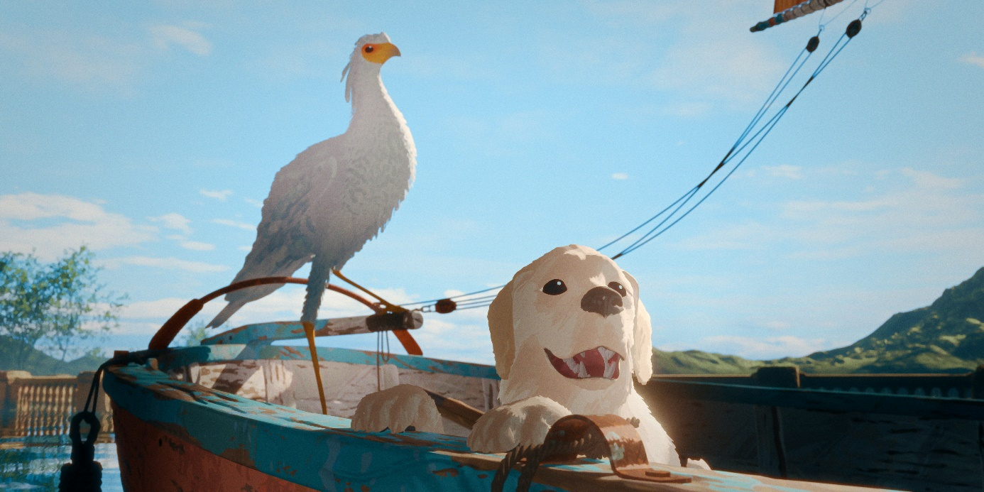

**Bei AWAY war es der große dunkle Geist, der den Jungen verfolgte, um ihn zu fressen. In Ihrem Kurzfilm AQUA – so wie in FLOW – ist es die Flut, die alles überschwemmt und bedroht. Sie haben erklärt, wie die Überschwemmung Ihnen für die Geschichte von FLOW geholfen hat. Aber können Sie etwas mehr darüber erzählen, was Ihre Inspiration bei der Gestaltung früherer Bedrohungsszenarien war?**

Bei AWAY steht der dunkle Geist nicht für das Böse an sich. Er ist mehr eine Urgewalt der Natur, die keine Emotion oder menschliche Motivation besitzt. Er ist recht ähnlich zur Flut, der dunkle Geist treibt die Protagonisten voran.

***Auch wenn AQUA mit einer Mischung von Zeichentrick und CGI erstellt wurde, so ist der Kurzfilm fast wie eine Art Probe für FLOW …***

Das stimmt. AQUA ist einer der ersten Kurzfilme, die ich gemacht habe. Er handelt von einer Katze, die Angst vor Wasser hat. Darauf habe ich mich inhaltlich konzentriert. Bei FLOW allerdings, der quasi eine Langfilmadaption ist, habe ich dieses Thema lediglich als Ausgangspunkt verwandt. In FLOW hat die Katze mehr vor den anderen Tieren Angst. Wasser fungiert hier nur als Hintergrund.

Ich hatte bei AQUA das Gefühl, das der Film etwas Besonderes besitzt … Ich habe da etwas gefunden, das ich später bei meinen nächsten Kurzfilmen reproduzieren wollte, dieselbe Energie. Auch wenn die folgenden Filme technisch geschliffener und professioneller sind, mag ich den frühen Kurzfilm sehr. Als ich dann irgendwann später überlegte, was mein nächstes Projekt sein würde, fiel mir wieder AQUA ein und ich stellte fest, dass ich daraus einen Langfilm entwickeln könnte, wenn ich zusätzlich gesellschaftlich relevante Themen einbände.

AWAY erzählt von einem Protagonisten, der allein auf einer Insel lebt. So wie ich, der den gesamten Film allein erstellt hat. Diese Art von Meta-Narrativ wollte ich auch bei meinem nächsten Film anwenden. So reflektiert FLOW auch meine Erfahrungen bei der Arbeit mit einem Team, für mich das erste Mal. Die Katze muss mit den anderen Tieren zusammenarbeiten. Bei AQUA arbeitete ich mit schnellen Aufnahmen, rasch aufeinanderfolgenden Schnitten und vielen Close-ups. FLOW ist dagegen kontemplativer und spannt einen weiteren Bogen. Ich wollte mit der Kamera ein Gefühl von Abenteuer und Neugierde einfangen. Das ist einer der großen stilistischen Unterschiede zwischen dem Kurz- und dem Langfilm.

***Kann man FLOW als eine Fabel ansehen, in der Tiere uns Menschen repräsentieren? Und beschreibt der Film auch die verschiedenen Aspekte der Menschheit, wenn sie mit Widrigkeiten konfrontiert wird?***

Ja, ich denke, dass man sich in den Tieren wiedererkennt. Aber von Anfang an war es auch unser Plan, dass sich die Tiere im Großen und Ganzen wie reale Tiere verhalten. Natürlich nahmen wir uns einige künstlerische Freiheiten: An einem Punkt im Film versucht die Katze das Boot zu lenken, etwas das vermutlich nicht in der Realität passieren würde. Aber weitestgehend haben wir versucht, die Bewegungen der Tiere so plausible wie möglich zu gestalten. Wir wollten vermeiden, Tiere zu zeigen, die sich wie Menschen verhalten oder denken. Die Ziele der Protagonisten sind ursprünglich und sehr simpel, was notwendig ist, da wir ohne Sprache auskommen. Aber dass die Ziele einfach sind, heißt nicht, dass sie weniger profund und bedeutsam sind. Mit anderen Worten, sie sind einfach, aber nicht vereinfacht. Im Film behandeln wir grundlegende Ideen und Themen, und die Laufzeit gibt uns die Zeit, diese vollständig auszuloten. Wir müssen sie nicht nur anreißen.

***Zu Beginn von FLOW betrachten wir die Katze als den cleveren Helden, der wir alle hoffen zu sein. Aber im weiteren Verlauf stellen wir fest, dass die verschiedenen Tiere andere Facetten von uns repräsentieren, inklusive der weniger positiven.***

Es ist lustig zu sagen, dass die Katze der Held ist. Ich denke, das stimmt zwar, aber um ehrlich zu sein, wir wollten auch, dass die Katze sich wie ein Arschloch verhält. Katzen sind manchmal sehr egoistisch und rücksichtlos. Aber vermutlich vergeben wir unserem Protagonisten, weil er so niedlich ist, und auch, weil er sich im Verlauf der Reise weiterentwickelt. Zu Beginn ist die Katze sehr unabhängig und will nicht mit anderen zusammen sein. Da ich den Film aber nicht auf dieser einfachen, didaktischen Idee aufbauen wollte, habe ich mich dafür entschieden, mit dem Hund einen Gegenpol zu erschaffen. Ganz zu Anfang folgt der Hund immer irgendwem. Aber am Ende des Films ist er unabhängiger geworden und trifft seine eigenen Entscheidungen. Alle dargestellten Tierpersönlichkeiten beschreiben die Beziehung Gesellschaft versus Individuum.

Abgesehen von der Katze und dem Hund kommt im Film ein Lemur vor. Wir sehen ihm dabei zu, wie er eine Menge Zeug sammelt. Plötzlich realisieren wir, dass er das macht, weil er denkt, dass er nur aufgrund seiner materialistischen Werte von anderen akzeptiert wird, nicht aufgrund seiner Persönlichkeit. Der Lemur repräsentiert damit auch die Idee der Zugehörigkeit in einer Gesellschaft. Der Vogel in gewisser Weise ebenso. Er will verzweifelt dazugehören, Teil seines Schwarms sein. Das letzte Tier, das Wasserschwein, nimmt in diesem Zusammenhang ein wenig den Platz eines Outsiders ein, weil es sich im Verlauf der Geschichte nicht wirklich verändert. Ich habe mich für das Capybara entschieden, weil ich Bilder gesehen hatte, die zeigen, dass das Wasserschwein mit allen Tieren zurechtkommt, sogar friedlich neben Löwen und Krokodilen schläft. Also auch neben Katzen und Hunden. Es kam mir ganz natürlich vor, dass wir im Film auch diesen Protagonisten dabeihaben.

**Ist das Verhalten des Lemurs auch als Satire auf unsere Konsumorientierung zu verstehen, auf unseren Drang, Sachen impulsiv und manchmal sehr widersinnig zu kaufen?**

Ja, das stimmt. Ich hoffe aber, dass das Publikum trotzdem mit dem Äffchen fühlt. Vielleicht verhält es sich ein wenig irrational, aber ich finde, wir verstehen schließlich, warum es so handelt: Im Film zeigen wir, dass man sich eben auf diese Weise in der Gruppe der Lemuren verhält, und es ist hart für unseren Protagonisten, sich von diesem tradierten Handeln zu befreien.

**FLOW hat eine faszinierende traumähnliche Qualität. Wir befinden uns irgendwo zwischen Wirklichkeit und Fantasie, wie ein Traum, der im Wachzustand weitergeht und den man auch weiter erleben will. Können Sie uns mehr über diese Atmosphäre von Träumen und Alpträumen erzählen, die immer wieder in Ihren Filmen zu finden ist?**

Bei AWAY wurde dies sehr bewusst eingesetzt, vor allem in den Szenen, in denen der Junge einschläft und träumt. Bei FLOW entstand diese Atmosphäre eher unabsichtlich. Aber ich vermute, das Tempo des Films und die Bildsprache können diese traumähnliche Qualität evozieren. Das finde ich großartig. Ich mag dieses Gefühl einer gesteigerten Wirklichkeit in FLOW.

Nicht alles wird im Film erklärt. Wir geben nicht wirklich eine Erklärung für die Überschwemmung, ihren Sinn oder die Bedeutung der Statuen, die die Protagonisten entdecken. Es gibt hier und da ein paar Hinweise, wofür sie stehen könnten, aber richtig erklärt wird es nicht. Es interessiert mich nicht, dem Publikum ein Rätsel zum Lösen vorzusetzen. FLOW ist also nicht so angelegt, dass man einen Sinn hinter allem erkennt, sondern so, dass man den Film als Erlebnis auf sich wirken lässt …

Ich kann mir schon vorstellen, dass einige Artikel oder Onlinevideos über das Ende von FLOW spekulieren, aber ich selbst habe kein Interesse daran, Antworten zu liefern. FLOW hat ein eher offenes Ende. Ich hoffe, man erinnert sich daran besser und denkt vielleicht später noch darüber nach. Aber abgesehen von den fehlenden Erklärungen ist der Film sehr klar und bietet für jede Figur eine eigene Geschichte. Die Katze startet an einem Punkt, um am Ende an einem vollkommen anderen in ihrem Leben anzukommen. Es ist einfach so, dass ich nicht die Logik der Welt erklären will: Mich interessiert die Reise, die Entwicklung der Figuren.

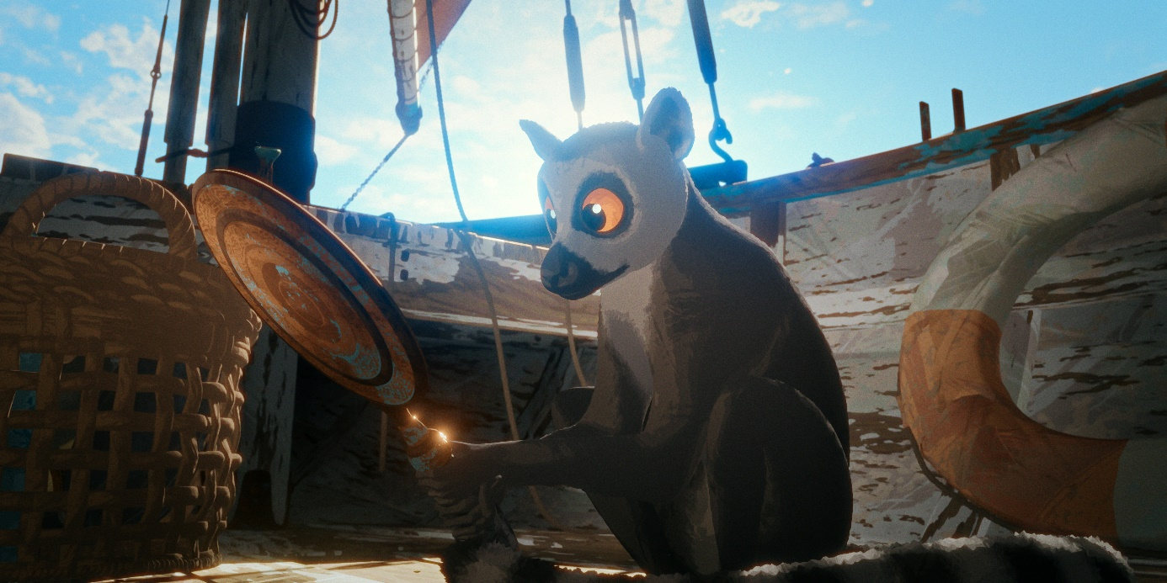

Es gibt auch eine Traumszene in FLOW, aber sie dient mehr zur Beschreibung der Gedanken und Motivation eines Protagonisten. Alles ist um die Katze herum aufgebaut. Die gesamte Umwelt und all die unterschiedlichen Figuren, mit denen sie interagiert, sind im Film daraufhin angelegt, die Geschichte der Katze zu erzählen. So war zumindest die ursprüngliche Idee. Aber die anderen Tiere habe begonnen, ein Eigenleben zu entwickeln. Sie haben ihre eigene Geschichte während des Prozesses gefunden. Die traumähnliche Atmosphäre hat sich erst später ergeben. Vielleicht ist sie etwas, was sich bei mir natürlich einstellt.

***Der Titel des Films FLOW bezieht sich auf die Flut und die visuelle Form des Geschichtenerzählens, die sich kontinuierlich mit den Protagonisten bewegt, dem Boot und den Wasserströmen folgt. Können Sie uns mehr über den Titel und seine Bedeutung erzählen?***

Ich schätze, der Titel spiegelt den Roadmovie-Charakter des Films wider, da sich die meiste Action im Boot abspielt, und das bewegt sich stetig vorwärts. Der Roadmovie-Moment ist sehr wichtig, weil wir dadurch die verschiedenartigen Umgebungen entdecken können, und weil wir ohne Dialoge arbeiten. Außerdem war es für mich bedeutsam, dass es ein klares Ende dieses Trips mit dem Boot gibt, so wie die Protagonisten auch an ihr Ziel kommen. Ebenso wollte ich ein Gefühl von Dringlichkeit vermitteln. Das geschieht durch die Katze, die immer versucht, die Türme zu erreichen, um ihrer Angst zu entfliehen. Das Narrativ ist also stark mit diesem einen Protagonisten verbunden, wobei ich allerdings nicht etwas wie Hitchcocks „MacGuffin“ anlegen wollte. Die Katze ist nicht auf der Suche nach einer bestimmten Sache o. ä. Das Narrativ ist stattdessen direkt mit ihren Ängsten verknüpft. So klettert sie ständig, um Probleme zu vermeiden, auf etwas hinauf. Sie klettert auf ihr Haus, auf den Mast des Bootes, auf die riesigen Türme, alles mit dem Ziel, vor Problemen davon zu laufen. Ich denke, diese Verhaltensweise ist sehr menschlich, viele handeln so, ich wahrscheinlich auch. Ich versuche oft, unangenehmen Dingen aus dem Weg zu gehen. Aber am Ende entscheidet sich die Katze, herunterzuklettern, sich den Herausforderungen zu stellen und Risiken einzugehen. Auch wenn sie sich damit unwohl fühlt.

***FLOW war Ihr erster Film, bei dem Sie mit einem großen Team von Künstlern und Technikern zusammengearbeitet haben. Können Sie beschreiben, wie diese Kollaboration Ihnen dabei geholfen hat, sich als Geschichtenerzähler und Regisseur weiterzuentwickeln?***

Ich war 24 Jahre alt, als ich AWAY abschloss, und begann sofort danach mit den Arbeiten an FLOW.

Mir standen ein größeres Budget und ein Team zur Verfügung. Die Fertigstellung dauerte fast zweimal so lang wie bei AWAY: Fünfeinhalb Jahre, weil alles ambitionierter, größer und komplexer war. Aber ich habe in der Tat viel dabei gelernt. Wenn ich mir einige frühe Skizzen zu FLOW ansehe und sie mit dem Endergebnis vergleiche, ist der fertige Film durch den Input des Teams so viel besser. Fantastische Leute haben am Film mitgewirkt, was sehr aufregend war. Am Anfang hat es mich eingeschüchtert, mit so vielen hochqualifizierten Menschen zusammenzuarbeiten, aber es stellte sich als sehr einfach heraus, was großartig war. Wir hatten Glück, so ein talentiertes Team verpflichten zu können.

Ich muss allerdings auch zugeben, dass es für mich manchmal schwierig war. Normalerweise, wenn ich allein an einem Film arbeite, habe ich eine Idee und tüftle dann aus, wie ich sie filmisch umsetzen kann. Bei FLOW musste ich anderen Menschen Sachen erklären, die ich noch nicht mal selbst ausgearbeitet hatte, so dass es manchmal schwierig war, verständlich zu machen, was ich mir vorstellte. Davor habe ich die Dinge immer im Prozess entwickelt. Ich passe an, arbeite daran weiter. Aber ich denke, wir haben gemeinsam herausgefunden, wie der Film aussehen soll.

Wir haben eine Menge visueller Referenzen verwendet, und ich habe auch Vorschläge für die Musik erarbeitet. Erste musikalische Themen kamen von mir, aber dann haben wir mit Richard Zaļupe einen anderen Komponisten angeheuert. Er ist professioneller Musiker, ich nicht. Das war erst das zweite Mal, dass ich mich mit der Musik für einen Film beschäftigt habe. Ich hatte, bevor ich die Musik für AWAY komponierte, keinerlei Erfahrung. Ich spiele kein Instrument oder so. Aber mein erster Entwurf des Scores war nützlich: Ich gab ihn Richard. Darin wurden musikalische Ideen angelegt, die ich nicht hätte verbal ausdrücken können, da es schwierig ist, einen Soundtrack mit Worten zu beschreiben. Diese Herangehensweise habe ich auch bei vielen anderen Aspekte der Filmerstellung angewendet. Ich habe einige grundlegende Computeranimationen / CG-Modelle oder elementare Bilder erstellt und sie dann dem Team zur Weiterbearbeitung und Verbesserung übergeben. Die Kommunikation im Team funktionierte also nicht nur verbal.

***Können Sie die technische Funktion der Blender Software für den Film erklären?***

Ein großer Vorteil von Blender ist, dass sie mit der Echtzeit-Rendering-Software Eevee verbunden ist. Ich bin nicht sicher, ob ich alle Softwares kenne, die verfügbar sind. Aber als ich recherchiert habe, war dieser Umstand ein großer Pluspunkt für uns, da ich gern mit der Bildsprache experimentiere und verschiedene Versionen zur Ansicht erstelle. Blender und Eevee haben mir erlaubt, viele Varianten anzulegen, unterschiedliche Kamerawinkel auszuprobieren und die Einstellung schnell zu rendern, um zu schauen, ob sie funktioniert oder nicht. Ich kann so spontaner, intuitiver und nicht so rigide arbeiten. Natürlich ist auch toll, dass es eine kostenlose Animationssoftware ist, da der Film ein moderates Herstellungsbudget hatte. Für lettische Verhältnisse war das Budget zwar enorm, aber wir haben eine viel kleinere Filmindustrie. In jedem Fall ist es hilfreich, kein Geld für teure Software ausgeben zu müssen. Blender ist außerdem gut, weil wir viel anpassen können. Wir haben eine Menge benutzerdefinierte Tools für FLOW erstellt. Im Team gab es einige sehr talentierte Techniker, die spezielle Tools für den Film angelegt haben, die wir anpassen konnten, wann immer wir wollten.

***Die Tiere sind wundervoll animiert. Erzählen Sie uns bitte mehr über Ihr Animtionsteam um Léo Silly-Pélissier.***

Grundsätzlich ist FLOW eine Koproduktion von drei Ländern: Lettland, Frankreich und Belgien. Die Animation wurde in Frankreich und Belgien gemacht, abgesehen von ein paar Tests in Lettland. Das meiste entstand in Frankreich. Das Team war sehr jung, was ich wirklich aufregend fand. Alle waren enthusiastisch, sehr talentiert und begierig darauf, die bestmögliche Arbeit abzuliefern. Sie wollten sich selbst beweisen, so dass eine Menge Leidenschaft in ihrer Arbeit steckt. Lustigerweise verbrachten sie eine Menge Zeit damit, Katzenvideos anzusehen, als wichtiger Teil ihrer Recherche für den Film.

Wir wollten, dass sich die Figuren sehr naturalistisch bewegen. Daher nutzten wir Katzenvideos, Hundevideos und ein weitläufiges Repertoire anderer Tierreferenzen. Das betrifft auch den Ton. Wir haben nicht auf Sprecher zurückgegriffen, die Tierstimmen nachahmen. Alles was man im Film hört, sind reale Tierlaute.

***Obwohl Sie mysteriöse Szenen nicht erklären wollen, würden wir gern trotzdem auf eine zu sprechen kommen. Als der verwundete Vogel auf den Turm klettert und in das Licht des Sternenhimmels verschwindet, fühlt es sich so an, als würde er ins Jenseits, ins Leben nach dem Tod fliegen …***

Diese Szene wurde kreiert, um die Reise, die die Katze bewältigt hat, widerzuspiegeln. Dieser Moment stellt einen Wendepunkt für sie dar. Davor hatte die Katze immer nur versucht, höher und höher zu klettern, um dem steigenden Wasser zu entgehen. Sie hatte auch gehoffte, alleine weiterleben zu können. Als sie aber dem Vogel zur Turmspitze folgt, erreichen sie die Sterne. Das Weltall ist gewissermaßen die ultimative Umgebung, in der man allein sein kann. Dort gibt es nichts, kein Leben, das Probleme verursachen kann. Das ist der eigentliche Grund, dass die Katze so hoch hinaufsteigt, die grundlegende visuelle Idee. Der Vogel wurde später hinzugefügt. In einer frühen Version der Szene stieg die Katze alleine auf den Turm. Aber dann wurde mir klar, wie emotional wirkungsvoll es sein würde, den verwundeten Vogel dabeizuhaben und ich fügte ihn hinzu. Anfangs wollte ich, dass die Katze wirklich alleine ist. Es ging darum, ihre Emotionen an diesem Punkt zu illustrieren, ihre inneren Konflikte zu zeigen. Die Katze will allein sein, aber ihr wird bewusst, dass sie nicht verschwinden will. Es ist ein großer Wendepunkt, und danach entscheidet sich die Katze zum Abstieg.

***Was hoffen Sie, dass Kinder und Eltern bei FLOW erleben werden?***

Ich bin sehr auf die Reaktion des Publikums auf den Film gespannt. Ich denke, er bietet etwas für jeden, Kindern wie Erwachsenen gleichermaßen. Die Eltern werden den zugrundeliegenden Symbolismus verstehen, aber ich denke, dass auch Kinder den Subtext erfassen werden. Der Film ist nicht exklusiv für Erwachsene gemacht. Einige Mitglieder unserer Crew haben Clips von FLOW ihren kleinen Kindern gezeigt, und sie schienen von allem fasziniert zu sein. Ich denke allerdings nicht in diesen Kategorien. Mein Ziel war es nicht, einen Film für Kinder zu machen, sondern einen Film, den ich gerne sehen würde und hoffe dabei, dass jeder ihn verstehen und mögen wird.

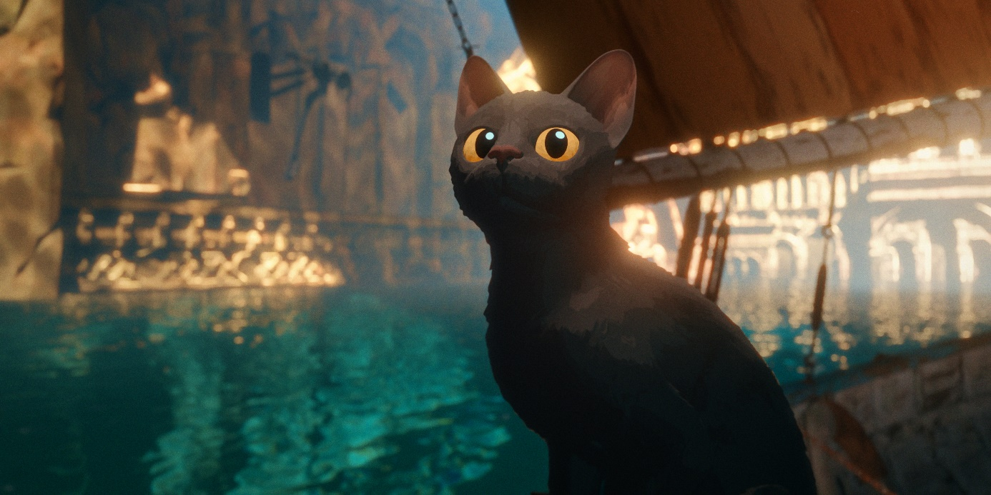

**BIOGRAFIE GINTS ZILBALODIS**

Dem lettischen Filmemacher und Animationskünstler Gints Zilbalodis (* 1994) gelang mit seinem Langfilmdebüt AWAY 2019 der Durchbruch. AWAY gewann den *Prix Contrechamp* als Bester Animationsfilm beim Annecy International Animation Film Festival, wurde auf über 90 Filmfestivals gezeigt und in 18 Territorien verkauft.

Schon in einem frühen Alter wurde Gints Zilbalodis‘ Faszination und Liebe für den Film geweckt. Als Kind wuchs er mit Filmklassikern auf und begann bald, eigene Kurzfilme zu drehen. Vor AWAY gestaltete Zilbalodis sieben Kurzfilme und bediente sich dabei verschiedener Animationstechniken, wie Zeichentrick, 3D-Animation und auch Realfilm. Oft kombinierte er deren charakteristische Ästhetik miteinander.

FLOW ist Gints Zilbalodis‘ zweiter Langfilm, der seine Weltpremiere in der Sektion Un Certain Regard beim Internationalen Filmfestival in Cannes 2024 feierte.

**FILMOGRAFIE GINTS ZILBALODIS**

2024 **FLOW**

2019 **AWAY – VOM FINDEN DES GLÜCKS**

2017 **OASIS** (Kurzfilm)

2017 **INAUDIBLE** (Kurzfilm)

2014 **FOLLOWERS** (Kurzfilm)

2014 **PRIORITIES** (Kurzfilm)

2012 **CLARITY** (Kurzfilm)

2012 **AQUA** (Kurzfilm)

2010 **RUSH** (Kurzfilm)

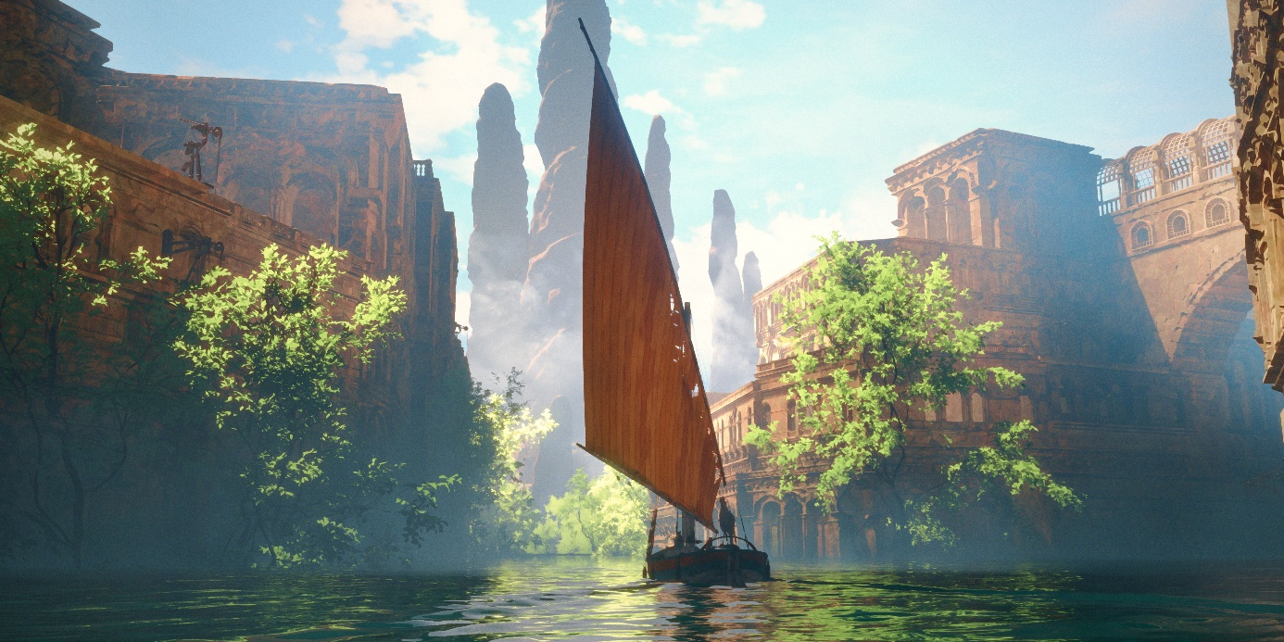

**DIE PRODUKTION**

***TAKE FIVE (Belgien)***

Take Five ist eine unabhängige Produktionsfirma mit Sitz in Brüssel. Sie wurde von Gregory Zalcman und Alon Knoll gegründet. Ihr Ziel ist es, bei den von Take Five produzierten Filmen eine größtmögliche Synergie zwischen einer starken Geschichte und einer einzigartigen grafischen Gestaltung zu erreichen. Diese Philosophie ist bereits in ihrem ersten namhaften Projekt, dem 15-minütigen Kurzfilm LETZTE TÜR IM SÜDEN (DERNIÈRE PORTE AU SUD), aus dem Jahr 2015 spürbar.

Nach dem Erfolg von LETZTE TÜR IM SÜDEN arbeitete Take Five mit einigen vielversprechenden belgischen Talenten zusammen, darunter Bruno Tondeur, Hannah Letaïf und Margot Reumont. Zur Filmogafie von Take Five gehören aber auch europäisch koproduzierte Spielfilmprojekte, z.B. THE ISLAND von Anca Damian (2021) und SIROCCO ET LE ROYAUME DES COURANTS D'AIR von Benoît Chieux (2023).

2023 produzierte Take Five zusammen mit Melting Productions die arte-Serie BOYS BOYS BOYS, eine animierte Dokumentarreihe.

***SACREBLEU PRODUCTIONS (Frankreich)***

Sacrebleu Productions wurde 1999 von Ron Dyens gegründet. Die Firma wagte sich 2015 das erste Mal an einen Animationslangfilm: DER LANGE WEG NACH NORDEN (TOUT EN HAUT DU MONDE) von Rémi Chayé gewann den *Publikumspreis* beim Annecy International Animation Film Festival, begeisterte fas 600.000 Kinozuschauer in Frankreich und wurde in mehr als 20 Länder weltweit verkauft.

2020 kam Anca Damians Animationsfilm DIE FABELHAFTE REISE DER MARONA (L’EXTRAORDINAIREVOYAGE DE MARONA) in die Kinos, nachdem er im Programm zahlreicher Festivals (Annecy, European Film Awards) gezeigt, mit Preisen ausgezeichnet (z.B. *Prix André Martin* beim Annecy International Animation Film Festival, *ECFA Award for Best European Children’s Film* auf der Berlinale und *Feature Animation Film – Grand Prize* bei den Tokio Anime Awards) und mit Kritikerlob bedacht wurde.

Die Filmrechte wurde von Charades in 15 Länder verkauft. DIE FABELHAFTE REISE DER MARONA war außerdem Teil des CNC École et Cinéma Programms.

MY SUNNY MAAD (MOJE SLUNCE MAD) von der tschechischen Regisseurin Michaela Pavlátová und produziert von Sacrebleu wurde 2022 in den Kinos gestartet und erhielt neben anderen Preisen den *Prix du jury* in Annecy sowie den *César* für den Besten Animationsfilm. Der Film war außerdem für den *Golden Globe* nominiert.

Sacrebleu Productions produzierte über 90 Kurzfilme, die für fast 2.000 Festivals in Frankreich und im Ausland ausgewählt wurden, so für Cannes, Venedig, Berlin, Sundance, Clermont-Ferrand, Stuttgart, Brest und Hiroshima. Zu den Preisträgerfilmen zählen HUNDEELEND (CHIENNE D’HISTOIRE, *Palme d’Or* 2010), DAS SONNTAGSESSEN (LE REPAS DOMINICAL, *César* für den Besten Animationskurzfilm 2015), DIE STUNDE DES BÄREN (L'HEURE DE L'OURS, *César* für den Besten Animationskurzfilm 2021), MADAGASKAR – EIN REISETAGEBUCH (MADAGASCAR, CARNET DE VOYAGE, 2011 für den *Oscar®* als Bester Animationskurzfilm nominiert) und TRAM (*Cristal* für den Besten Kurzfilm 2012).

***DREAM WELL (Lettland)***

Dream Well Studios ist eine unabhängige, lettische Filmproduktionsfirma für Animationsfilme, die von Gints Zilbalodis gegründet wurde. Sein Film AWAY wurde auf über 90 Festivals gezeigt und erhielt 13 Auszeichnungen, darunter der *Prix Contrechamp* als Bester Animationsfilm beim Annecy International Animation Film Festival. Mit FLOW produzierte die Firma Gint Zilbalodis‘ zweiten Animationslangfilm.

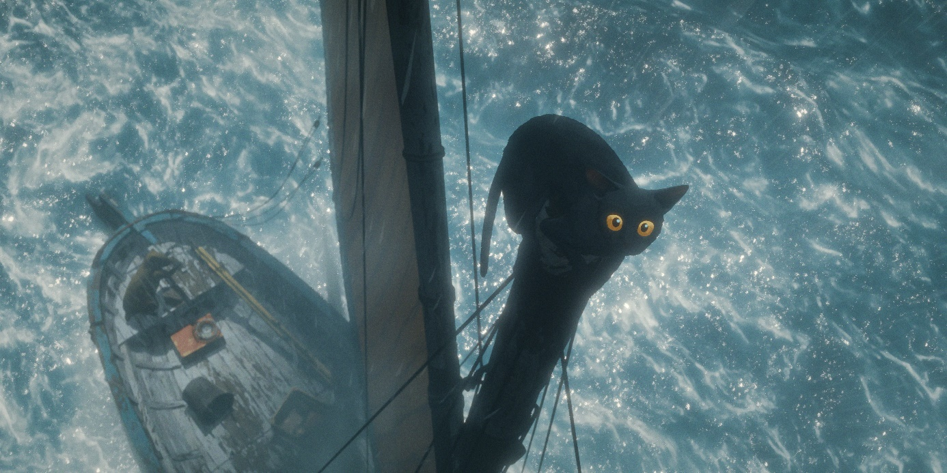

**CREW**

Regie **Gints Zilbalodis**

Drehbuch **Gints Zilbalodis**

**Matīss Kaža**

Produktionsfirmen **Dream Well Studio (Lettland)**

**Sacrebleu Productions (Frankreich)**

**Take Five (Belgien)**

Drehbuchbearbeitung **Ron Dyens**

Produktion **Matīss Kaža**

**Gints Zilbalodis**

**Ron Dyens**

**Gregory Zalcman**

Musik **Gints Zilbalodis**

**Rihards Zaļupe**

Ton **Gurwal Coïc-Gallas**

Animation **Léo Silly-Pélissier**

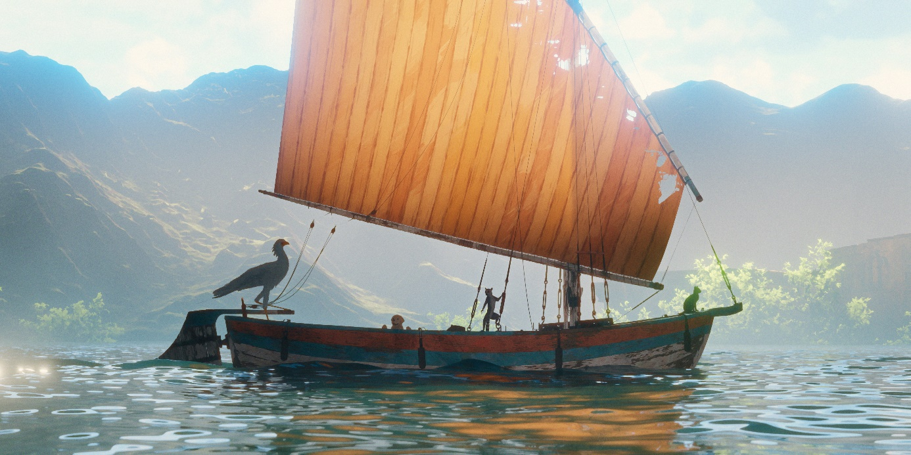

**INFOS**

Herstellungsland: Lettland / Frankreich / Belgien

Herstellungsjahr: 2024

Laufzeit: ca. 84 Min.

Bildformat: 4K, 16:9 Letterbox (2:1)

Sprachfassung: OV (keine Dialoge) 7.1 / 5.1

Formate: DCP & Blu-ray

[](https://youtu.be/BHd-9fYzXVw?si=5fqI0KtzK1I2c3xg)**[](https://www.mfa-film.de/kino/id/flow/)**

Pressematerial zum Download: Trailer: